
2025年度
单位决算公开文本

石家庄市公路建设发展中心
预算代码：348016

二〇二六年八月

石家庄市公路建设发展中心
2025年度单位决算公开文本

石家庄市公路建设发展中心

二〇二六年八月

目 录

第一部分 单位概况
一、单位职责
二、机构设置

第二部分 2025年度单位决算报表
一、收入支出决算总表
二、收入决算表
三、支出决算表
四、财政拨款收入支出决算总表
五、一般公共预算财政拨款支出决算表
六、一般公共预算财政拨款基本支出决算明细表
七、政府性基金预算财政拨款收入支出决算表
八、国有资本经营预算财政拨款支出决算表
九、财政拨款“三公”经费支出决算表
第三部分 2025年度单位决算情况说明
一、收入支出决算总体情况说明
二、收入决算情况说明
三、支出决算情况说明
四、财政拨款收入支出决算总体情况说明
五、财政拨款“三公”经费支出决算情况说明
六、机关运行经费支出说明
七、政府采购支出说明
八、国有资产占用情况说明
九、关于2025年度绩效评价情况的说明
十、其他需要说明的情况
第四部分 名词解释

第一部分 单位概况

一、单位职责
组织实施全市公路新建、改建工程项目建设等，负责为地方道路建设、养护等提供技术服务保障。

二、机构设置
从决算编报单位构成看，纳入2025年度本单位决算汇编范围的独立核算单位（以下简称“单位”）共1个，我单位无二级预算单位，因此，石家庄市公路建设发展中心2025年度单位决算即石家庄市公路建设发展中心本级2025年度决算。
具体情况如下：
序号 | 单位名称 | 单位基本性质 | 经费形式
1 | 石家庄市公路建设发展中心 | 财政补助  事业单位 | 财政性资金  基本保证

第二部分 2025年度单位决算表

收入支出决算总表
公开01表
单位：石家庄市公路建设发展中心 |  |  | 2025年度 |  | 金额单位：万元
收入 |  |  |  | 支出
项目 | 行次 | 决算数 |  | 项目 |  | 行次 | 决算数
栏次 |  | 1 |  | 栏次 |  |  | 2
一、一般公共预算财政拨款收入 | 1 | 23,836.71 |  | 一、一般公共服务支出 |  | 32
二、政府性基金预算财政拨款收入 | 2 | 14,489.62 |  | 二、外交支出 |  | 33
三、国有资本经营预算财政拨款收入 | 3 |  |  | 三、国防支出 |  | 34
四、上级补助收入 | 4 |  |  | 四、公共安全支出 |  | 35
五、事业收入 | 5 |  |  | 五、教育支出 |  | 36
六、经营收入 | 6 |  |  | 六、科学技术支出 |  | 37
七、附属单位上缴收入 | 7 |  |  | 七、文化旅游体育与传媒支出 |  | 38
八、其他收入 | 8 | 208.45 |  | 八、社会保障和就业支出 |  | 39 | 283.74
 | 9 |  |  | 九、卫生健康支出 |  | 40 | 63.29
 | 10 |  |  | 十、节能环保支出 |  | 41
 | 11 |  |  | 十一、城乡社区支出 |  | 42
 | 12 |  |  | 十二、农林水支出 |  | 43
 | 13 |  |  | 十三、交通运输支出 |  | 44 | 24,375.23
 | 14 |  |  | 十四、资源勘探工业信息等支出 |  | 45
 | 15 |  |  | 十五、商业服务业等支出 |  | 46
 | 16 |  |  | 十六、金融支出 |  | 47
 | 17 |  |  | 十七、援助其他地区支出 |  | 48
 | 18 |  |  | 十八、自然资源海洋气象等支出 |  | 49
 | 19 |  |  | 十九、住房保障支出 |  | 50 | 85.08
 | 20 |  |  | 二十、粮油物资储备支出 |  | 51
 | 21 |  |  | 二十一、国有资本经营预算支出 |  | 52
 | 22 |  |  | 二十二、灾害防治及应急管理支出 |  | 53
 | 23 |  |  | 二十三、其他支出 |  | 54 | 14,489.62
 | 24 |  |  | 二十四、债务还本支出 |  | 55
 | 25 |  |  | 二十五、债务付息支出 |  | 56
 | 26 |  |  | 二十六、抗疫特别国债安排的支出 |  | 57
本年收入合计 | 27 | 38,534.79 |  | 本年支出合计 |  | 58 | 39,296.97
使用非财政拨款结余（含专用结余） | 28 |  |  | 结余分配 |  | 59
年初结转和结余 | 29 | 3,849.32 |  | 年末结转和结余 |  | 60 | 3,087.14
 | 30 |  |  |  |  | 61
总计 | 31 | 42,384.11 |  | 总计 |  | 62 | 42,384.11
注：1.本表反映单位本年度的总收支和年末结转结余情况。
2.本套报表金额转换时可能存在尾数误差。

收入决算表
公开02表
单位：石家庄市公路建设发展中心 |  |  | 2025年度 |  |  |  | 金额单位：万元
项目 |  | 本年收入合计 | 财政拨款收入 | 上级补助收入 | 事业收入 | 经营收入 |  | 附属单位上缴收入 | 其他收入
科目代码 | 科目名称
栏次 |  | 1 | 2 | 3 | 4 | 5 |  | 6 | 7
合计 |  | 38,534.79 | 38,326.33 |  |  |  |  |  | 208.45
208 | 社会保障和就业支出 | 283.74 | 283.74
20805 | 行政事业单位养老支出 | 278.65 | 278.65
2080502 | 事业单位离退休 | 183.24 | 183.24
2080505 | 机关事业单位基本养老保险缴费支出 | 95.41 | 95.41
20899 | 其他社会保障和就业支出 | 5.09 | 5.09
2089999 | 其他社会保障和就业支出 | 5.09 | 5.09
210 | 卫生健康支出 | 63.29 | 63.29
21011 | 行政事业单位医疗 | 63.29 | 63.29
2101102 | 事业单位医疗 | 35.68 | 35.68
2101199 | 其他行政事业单位医疗支出 | 27.61 | 27.61
214 | 交通运输支出 | 23,613.05 | 23,404.60 |  |  |  |  |  | 208.45
21401 | 公路水路运输 | 23,613.05 | 23,404.60 |  |  |  |  |  | 208.45
2140104 | 公路建设 | 17,704.19 | 17,495.74 |  |  |  |  |  | 208.45
2140106 | 公路养护 | 4,962.00 | 4,962.00
2140199 | 其他公路水路运输支出 | 946.86 | 946.86
221 | 住房保障支出 | 85.08 | 85.08
22102 | 住房改革支出 | 85.08 | 85.08
2210201 | 住房公积金 | 85.08 | 85.08
229 | 其他支出 | 14,489.62 | 14,489.62
22904 | 其他政府性基金及对应专项债务收入安排的支出 | 14,489.62 | 14,489.62
2290402 | 其他地方自行试点项目收益专项债券收入安排的支出 | 14,489.62 | 14,489.62
注：本表反映单位本年度取得的各项收入情况。

支出决算表
公开03表
单位：石家庄市公路建设发展中心 |  |  |  | 2025年度 |  |  | 金额单位：万元
项目 |  | 本年支出合计 | 基本支出 |  | 项目支出 | 上缴上级支出 |  | 经营支出 | 对附属单位补助支出
科目代码 | 科目名称
栏次 |  | 1 | 2 |  | 3 | 4 |  | 5 | 6
合计 |  | 39,296.97 | 1,330.27 |  | 37,966.70
208 | 社会保障和就业支出 | 283.74 | 283.74
20805 | 行政事业单位养老支出 | 278.65 | 278.65
2080502 | 事业单位离退休 | 183.24 | 183.24
2080505 | 机关事业单位基本养老保险缴费支出 | 95.41 | 95.41
20899 | 其他社会保障和就业支出 | 5.09 | 5.09
2089999 | 其他社会保障和就业支出 | 5.09 | 5.09
210 | 卫生健康支出 | 63.29 | 63.29
21011 | 行政事业单位医疗 | 63.29 | 63.29
2101102 | 事业单位医疗 | 35.68 | 35.68
2101199 | 其他行政事业单位医疗支出 | 27.61 | 27.61
214 | 交通运输支出 | 24,375.23 | 898.15 |  | 23,477.08
21401 | 公路水路运输 | 24,375.23 | 898.15 |  | 23,477.08
2140104 | 公路建设 | 18,466.37 |  |  | 18,466.37
2140106 | 公路养护 | 4,962.00 |  |  | 4,962.00
2140199 | 其他公路水路运输支出 | 946.86 | 898.15 |  | 48.71
221 | 住房保障支出 | 85.08 | 85.08
22102 | 住房改革支出 | 85.08 | 85.08
2210201 | 住房公积金 | 85.08 | 85.08
229 | 其他支出 | 14,489.62 |  |  | 14,489.62
22904 | 其他政府性基金及对应专项债务收入安排的支出 | 14,489.62 |  |  | 14,489.62
2290402 | 其他地方自行试点项目收益专项债券收入安排的支出 | 14,489.62 |  |  | 14,489.62
注：本表反映单位本年度各项支出情况。

财政拨款收入支出决算总表
公开04表
单位：石家庄市公路建设发展中心 |  |  |  | 2025年度 |  |  | 金额单位：万元
收入 |  |  | 支出
项 目 | 行次 | 金额 | 项目 |  | 行次 | 合计 |  | 一般公共预算财政拨款 | 政府性基金预算财政拨款 | 国有资本经营预算财政拨款
栏 次 |  | 1 | 栏 次 |  |  | 2 |  | 3 | 4 | 5
一、一般公共预算财政拨款 | 1 | 23,836.71 | 一、一般公共服务支出 |  | 33
二、政府性基金预算财政拨款 | 2 | 14,489.62 | 二、外交支出 |  | 34
三、国有资本经营预算财政拨款 | 3 |  | 三、国防支出 |  | 35
 | 4 |  | 四、公共安全支出 |  | 36
 | 5 |  | 五、教育支出 |  | 37
 | 6 |  | 六、科学技术支出 |  | 38
 | 7 |  | 七、文化旅游体育与传媒支出 |  | 39
 | 8 |  | 八、社会保障和就业支出 |  | 40 | 283.74 |  | 283.74
 | 9 |  | 九、卫生健康支出 |  | 41 | 63.29 |  | 63.29
 | 10 |  | 十、节能环保支出 |  | 42
 | 11 |  | 十一、城乡社区支出 |  | 43
 | 12 |  | 十二、农林水支出 |  | 44
 | 13 |  | 十三、交通运输支出 |  | 45 | 24,166.78 |  | 24,166.78
 | 14 |  | 十四、资源勘探工业信息等支出 |  | 46
 | 15 |  | 十五、商业服务业等支出 |  | 47
 | 16 |  | 十六、金融支出 |  | 48
 | 17 |  | 十七、援助其他地区支出 |  | 49
 | 18 |  | 十八、自然资源海洋气象等支出 |  | 50
 | 19 |  | 十九、住房保障支出 |  | 51 | 85.08 |  | 85.08
 | 20 |  | 二十、粮油物资储备支出 |  | 52
 | 21 |  | 二十一、国有资本经营预算支出 |  | 53
 | 22 |  | 二十二、灾害防治及应急管理支出 |  | 54
 | 23 |  | 二十三、其他支出 |  | 55 | 14,489.62 |  |  | 14,489.62
 | 24 |  | 二十四、债务还本支出 |  | 56
 | 25 |  | 二十五、债务付息支出 |  | 57
 | 26 |  | 二十六、抗疫特别国债安排的支出 |  | 58
本年收入合计 | 27 | 38,326.33 | 本年支出合计 |  | 59 | 39,088.51 |  | 24,598.89 | 14,489.62
年初财政拨款结转和结余 | 28 | 3,849.32 | 年末财政拨款结转和结余 |  | 60 | 3,087.14 |  | 3,087.14
一、一般公共预算财政拨款 | 29 | 3,849.32 |  |  | 61
二、政府性基金预算财政拨款 | 30 |  |  |  | 62
三、国有资本经营预算财政拨款 | 31 |  |  |  | 63
总计 | 32 | 42,175.65 | 总计 |  | 64 | 42,175.65 |  | 27,686.03 | 14,489.62
注：本表反映单位本年度一般公共预算财政拨款、政府性基金预算财政拨款和国有资本经营预算财政拨款的总收支和年末结转结余情况。

一般公共预算财政拨款支出决算表
公开05表
单位：石家庄市公路建设发展中心 |  |  | 2025年度 |  | 金额单位：万元
项目 |  | 本年支出
科目代码 | 科目名称 | 小计 |  | 基本支出 |  | 项目支出
栏次 |  | 1 |  | 2 |  | 3
合计 |  | 24,598.89 |  | 1,330.27 |  | 23,268.63
208 | 社会保障和就业支出 | 283.74 |  | 283.74
20805 | 行政事业单位养老支出 | 278.65 |  | 278.65
2080502 | 事业单位离退休 | 183.24 |  | 183.24
2080505 | 机关事业单位基本养老保险缴费支出 | 95.41 |  | 95.41
20899 | 其他社会保障和就业支出 | 5.09 |  | 5.09
2089999 | 其他社会保障和就业支出 | 5.09 |  | 5.09
210 | 卫生健康支出 | 63.29 |  | 63.29
21011 | 行政事业单位医疗 | 63.29 |  | 63.29
2101102 | 事业单位医疗 | 35.68 |  | 35.68
2101199 | 其他行政事业单位医疗支出 | 27.61 |  | 27.61
214 | 交通运输支出 | 24,166.78 |  | 898.15 |  | 23,268.63
21401 | 公路水路运输 | 24,166.78 |  | 898.15 |  | 23,268.63
2140104 | 公路建设 | 18,257.92 |  |  |  | 18,257.92
2140106 | 公路养护 | 4,962.00 |  |  |  | 4,962.00
2140199 | 其他公路水路运输支出 | 946.86 |  | 898.15 |  | 48.71
221 | 住房保障支出 | 85.08 |  | 85.08
22102 | 住房改革支出 | 85.08 |  | 85.08
2210201 | 住房公积金 | 85.08 |  | 85.08
注：本表反映单位本年度一般公共预算财政拨款支出情况。

一般公共预算财政拨款基本支出决算明细表
公开06表
单位：石家庄市公路建设发展中心 |  |  |  |  |  | 2025年度 | 金额单位：万元
人员经费 |  |  | 公用经费
科目代码 | 科目名称 | 金额 | 科目代码 | 科目名称 |  | 金额 | 科目代码 | 科目名称 | 金额
301 | 工资福利支出 | 1,060.32 | 302 | 商品和服务支出 |  | 84.40 | 307 | 债务利息及费用支出
30101 | 基本工资 | 336.94 | 30201 | 办公费 |  | 2.57 | 30701 | 国内债务付息
30102 | 津贴补贴 | 47.57 | 30202 | 印刷费 |  |  | 30702 | 国外债务付息
30103 | 奖金 | 3.64 | 30204 | 手续费 |  |  | 310 | 资本性支出
30106 | 伙食补助费 |  | 30205 | 水费 |  | 1.59 | 31001 | 房屋建筑物购建
30107 | 绩效工资 | 384.66 | 30206 | 电费 |  | 6.66 | 31002 | 办公设备购置
30108 | 机关事业单位基本养老保险缴费 | 95.41 | 30207 | 邮电费 |  |  | 31003 | 专用设备购置
30109 | 职业年金缴费 |  | 30208 | 取暖费 |  | 20.03 | 31005 | 基础设施建设
30110 | 职工基本医疗保险缴费 | 35.68 | 30209 | 物业管理费 |  |  | 31006 | 大型修缮
30111 | 公务员医疗补助缴费 |  | 30211 | 差旅费 |  | 4.03 | 31007 | 信息网络及软件购置更新
30112 | 其他社会保障缴费 | 32.70 | 30212 | 因公出国（境）费用 |  |  | 31008 | 物资储备
30113 | 住房公积金 | 85.08 | 30213 | 维修（护）费 |  | 6.46 | 31009 | 土地补偿
30114 | 医疗费 |  | 30214 | 租赁费 |  |  | 31010 | 安置补助
30199 | 其他工资福利支出 | 38.63 | 30215 | 会议费 |  |  | 31011 | 地上附着物和青苗补偿
303 | 对个人和家庭的补助 | 185.55 | 30216 | 培训费 |  | 1.32 | 31012 | 拆迁补偿
30301 | 离休费 |  | 30217 | 公务接待费 |  |  | 31013 | 公务用车购置
30302 | 退休费 | 183.24 | 30218 | 专用材料费 |  |  | 31019 | 其他交通工具购置
30303 | 退职（役）费 |  | 30224 | 被装购置费 |  |  | 31021 | 文物和陈列品购置
30304 | 抚恤金 |  | 30225 | 专用燃料费 |  |  | 31022 | 无形资产购置
30305 | 生活补助 | 1.03 | 30226 | 劳务费 |  |  | 31099 | 其他资本性支出
30306 | 救济费 |  | 30227 | 委托业务费 |  |  | 399 | 其他支出
30307 | 医疗费补助 |  | 30228 | 工会经费 |  | 8.49 | 39907 | 国家赔偿费用支出
30308 | 助学金 |  | 30229 | 福利费 |  | 6.08 | 39908 | 对民间非营利组织和群众性自治组织补贴
30309 | 奖励金 | 1.28 | 30231 | 公务用车运行维护费 | 7.00 |  | 39909 | 经常性赠与
30310 | 个人农业生产补贴 |  | 30239 | 其他交通费用 |  |  | 39910 | 资本性赠与
30311 | 代缴社会保险费 |  | 30240 | 税金及附加费用 |  |  | 39999 | 其他支出
30399 | 其他对个人和家庭的补助 |  | 30299 | 其他商品和服务支出 | 20.18
人员经费合计 |  | 1,245.87 | 公用经费合计 |  |  |  |  |  | 84.40
注：本表反映单位本年度一般公共预算财政拨款基本支出明细情况。

政府性基金预算财政拨款收入支出决算表
公开07表
单位：石家庄市公路建设发展中心 |  |  | 2025年度 |  |  | 金额单位：万元
项目 |  | 年初结转和结余 | 本年收入 | 本年支出 |  |  |  | 年末结转和结余
科目代码 | 科目名称 | 年初结转和结余 | 本年收入 | 小计 | 基本支出 |  | 项目支出 | 年末结转和结余
栏次 |  | 1 | 2 | 3 | 4 |  | 5 | 6
合计 |  |  | 14,489.62 | 14,489.62 |  |  | 14,489.62
229 | 其他支出 |  | 14,489.62 | 14,489.62 |  |  | 14,489.62
22904 | 其他政府性基金及对应专项债务收入安排的支出 |  | 14,489.62 | 14,489.62 |  |  | 14,489.62
2290402 | 其他地方自行试点项目收益专项债券收入安排的支出 |  | 14,489.62 | 14,489.62 |  |  | 14,489.62
注：本表反映单位本年度政府性基金预算财政拨款收入、支出及结转和结余情况。

国有资本经营预算财政拨款支出决算表
公开08表
单位：石家庄市公路建设发展中心 |  | 2025年度 |  |  |  | 金额单位：万元
项目 |  |  | 本年支出
科目代码 | 科目名称 |  | 合计 |  | 基本支出 |  |  | 项目支出
栏次 |  |  | 1 | 2 |  |  | 3
合计
注：本表反映单位本年度国有资本经营预算财政拨款支出情况。

财政拨款“三公”经费支出决算表
公开09表
单位：石家庄市公路建设发展中心 |  |  |  |  | 2025年度 |  |  | 金额单位：万元
预算数 |  |  |  |  |  |  | 决算数
合计 | 因公出国（境）费 | 公务用车购置及运行维护费 |  |  |  | 公务接待费 | 合计 |  | 因公出国（境）费 | 公务用车购置及运行维护费 |  |  | 公务接待费
合计 | 因公出国（境）费 | 小计 | 公务用车购置费 | 公务用车运行维护费 |  | 公务接待费 |  |  | 因公出国（境）费 | 小计 | 公务用车购置费 | 公务用车运行维护费 | 公务接待费
1 | 2 | 3 | 4 | 5 |  | 6 | 7 |  | 8 | 9 | 10 | 11 | 12
15.00 |  | 15.00 | 8.00 | 7.00 |  |  | 14.58 |  |  | 14.58 | 7.58 | 7.00
注：本表反映单位本年度财政拨款“三公”经费支出预决算情况。其中：预算数为“三公”经费全年预算数，反映按规定程序调整后的预算数；决算数是包括当年财政拨款和以前年度结转资金安排的实际支出。

第三部分 2025年度单位决算情况说明

一、收入支出决算总体情况说明
本单位2025年度收、支总计（含结转和结余）均为42,384.11万元。与2024年度决算相比，收支各增加14,140.08万元，增长50.1%，主要原因是安排的工程项目资金增加。

二、收入决算情况说明
本单位2025年度本年收入合计38,534.79万元，其中：财政拨款收入38,326.33万元，占99.5%；上级补助收入0万元，占0%；事业收入0万元，占0%；经营收入0万元，占0%；附属单位上缴收入0万元，占0%；其他收入208.45万元，占0.5%。

三、支出决算情况说明
本单位2025年度本年支出合计39,296.97万元，其中：基本支出1,330.27万元，占3.4%；项目支出37,966.7万元，占96.6%；经营支出0万元，占0%；上缴上级支出0万元，占0%；对附属单位补助支出0万元，占0%。

四、财政拨款收入支出决算总体情况说明
（一）财政拨款收支与2024年度决算对比情况
本单位2025年度财政拨款收、支总计（含结转和结余）均为42,175.65万元。与2024年度相比，财政拨款收支各增加16,567.26万元，增长64.7%，主要原因是安排的工程项目资金收支增加。
本单位2025年度财政拨款本年收入38,326.33万元，比上年增加16,567.26万元，增长76.1%，主要原因是安排的工程项目资金增加；本年支出39,088.51万元，比上年增加17,329.44万元，增长79.6%，主要原因是安排的工程项目资金支出增加。具体情况如下：
1. 一般公共预算财政拨款本年收入23,836.71万元，比上年增加3,256.64万元，增长15.8%，主要原因是用于工程项目的提前下达资金收入增加；本年支出24,598.89万元，比上年增加4,018.82万元，增长19.5%，主要原因是用于工程项目的提前下达资金支出增加。
2. 政府性基金预算财政拨款本年收入14,489.62万元，比上年增加13,310.62万元，增长1,129%，主要原因是本年安排解决拖欠企业账款债券资金收入增加；本年支出14,489.62万元，比上年增加13,310.62万元，增长1,129%，主要原因是本年安排解决拖欠企业账款债券资金支出增加。
3. 国有资本经营预算财政拨款本年收入0万元，比上年增加0.00万元，增长0%，比上年持平；本年支出0万元，比上年增加0万元，增长0%，比上年持平。

（二）财政拨款收支与年初预算数对比情况
本单位2025年度财政拨款本年收入38,326.33万元，完成年初预算的46.2%，比年初预算减少44,607.83万元，决算数小于预算数主要原因是部分工程项目资金存在结转；本年支出39,088.51万元，完成年初预算的47.1%，比年初预算减少43,845.65万元，决算数小于预算数主要原因是部分工程项目资金存在结转。具体情况如下：
1. 一般公共预算财政拨款本年收入完成年初预算的28.7%，比年初预算减少59,097.45万元，主要原因是部分工程项目资金存在结转；支出完成年初预算的29.7%，比年初预算减少58,335.27万元，主要原因是部分工程项目资金存在结转。
2. 政府性基金预算财政拨款本年收入完成年初预算的0%，比年初预算增加14,489.62万元，主要原因是本年政府性基金项目为年中追加资金；支出完成年初预算的0%，比年初预算增加14,489.62万元，主要原因是本年政府性基金项目为年中追加资金。
3. 国有资本经营预算财政拨款本年收入完成年初预算的0%，比年初预算增加0万元，比年初预算持平；支出完成年初预算的0%，比年初预算增加0万元，比年初预算持平。

（三）财政拨款支出决算结构情况
2025年度财政拨款支出39,088.51万元，主要用于以下方面：
一般公共预算财政拨款支出：
一般公共服务（类）支出0万元，占0%；外交（类）支出0万元，占0%；国防（类）支出0万元，占0%；公共安全类（类）支出0万元，占0%；教育（类）支出0万元，占0%；科学技术（类）支出0万元，占0%；文化旅游体育与传媒（类）支出0万元，占0%；社会保障和就业 （类）支出283.74万元，占0.7%，主要用于在职人员养老保险、失业保险、工伤保险和退休人员退休费等支出；卫生健康（类）支出63.29万元，占0.2%，主要用于在职人员医疗保险等支出；节能环保（类）支出0万元，占0%；城乡社区（类）支出0万元，占0%；农林水（类）支出0万元，占0%；交通运输（类）支出24,166.78万元，占61.8%，主要用于人员经费、公用经费和项目经费等支出；资源勘探信息等（类）支出0万元，占0%；商业服务业等（类）支出0万元，占0%；金融（类）支出0万元，占0%；援助其他地区（类）支出0万元，占0%；自然资源海洋气象等（类）支出0万元，占0%；住房保障（类）支出85.08万元，占0.2%，主要用于在职人员住房公积金等支出；粮油物资储备（类）支出0万元，占0%；国有资本经营预算支出0万元，占0%；灾害防治及应急管理（类）支出0万元，占0%；其他（类）支出0万元，占0%；债务还本（类）支出0万元，占0%；债务付息（类）支出0万元，占0%；抗疫特别国债安排的支出0万元，占0%。
政府性基金预算财政拨款支出：
一般公共服务（类）支出0万元，占0%；外交（类）支出0万元，占0%；国防（类）支出0万元，占0%；公共安全类（类）支出0万元，占0%；教育（类）支出0万元，占0%；科学技术（类）支出0万元，占0%；文化旅游体育与传媒（类）支出0万元，占0%；社会保障和就业 （类）支出0万元，占0%；卫生健康（类）支出0万元，占0%；节能环保（类）支出0万元，占0%；城乡社区（类）支出0万元，占0%；农林水（类）支出0万元，占0%；交通运输（类）支出0万元，占0%；资源勘探信息等（类）支出0万元，占0%；商业服务业等（类）支出0万元，占0%；金融（类）支出0万元，占0%；援助其他地区（类）支出0万元，占0%；自然资源海洋气象等（类）支出0万元，占0%；住房保障（类）支出0万元，占0%；粮油物资储备（类）支出0万元，占0%；国有资本经营预算支出0万元，占0%；灾害防治及应急管理（类）支出0万元，占0%；其他（类）支出14,489.62万元，占37.1%，主要用于工程项目等支出；债务还本（类）支出0万元，占0%；债务付息（类）支出0万元，占0%；抗疫特别国债安排的支出0万元，占0%。
国有资本经营预算财政拨款支出：
一般公共服务（类）支出0万元，占0%；外交（类）支出0万元，占0%；国防（类）支出0万元，占0%；公共安全（类）支出0万元，占0%；教育（类）支出0万元，占0%；科学技术（类）支出0万元，占0%；文化旅游体育与传媒（类）支出0万元，占0%；社会保障和就业（类）支出0万元，占0%；卫生健康（类）支出0万元，占0%；节能环保（类）支出0万元，占0%；城乡社区（类）支出0万元，占0%；农林水（类）支出0万元，占0%；交通运输（类）支出0万元，占0%；资源勘探信息等（类）支出0万元，占0%；商业服务业等（类）支出0万元，占0%；金融（类）支出0万元，占0%；援助其他地区（类）支出0万元，占0%；自然资源海洋气象等（类）支出0万元，占0%；住房保障（类）支出0万元，占0%；粮油物资储备（类）支出0万元，占0%；国有资本经营预算支出0万元，占0%；灾害防治及应急管理（类）支出0万元，占0%；其他（类）支出0万元，占0%；债务还本（类）支出0万元，占0%；债务付息（类）支出0万元，占0%；抗疫特别国债安排的支出0万元，占0%。
（四）一般公共预算财政拨款基本支出决算情况说明
2025年度财政拨款基本支出1,330.27万元，其中：
人员经费1,245.87万元，主要包括基本工资、津贴补贴、奖金、绩效工资、机关事业部门基本养老保险缴费、职工基本医疗保险缴费、住房公积金、其他社会保障缴费、其他工资福利支出、 退休费、 生活补助、奖励金。
公用经费84.4万元，主要包括办公费、水费、电费、取暖费、差旅费、维修（护）费、培训费、工会经费、福利费、公务用车运行维护费、其他商品和服务支出。

五、财政拨款“三公” 经费支出决算情况说明
（一）“三公”经费财政拨款支出决算总体情况说明
本单位2025年度“三公”经费财政拨款支出预算为15万元，支出决算为14.58万元，完成预算的97.2%，较预算减少0.42万元，降低2.8%，主要原因是本着节约、提高工作效率的原则，压减支出；较2024年度决算减少10.94万元，降低42.9%，主要原因是本年公务用车购置经费较上年度减少，支出减少。
（二）“三公”经费财政拨款支出决算具体情况说明
1.因公出国（境）费支出情况。本单位2025年度因公出国（境）费支出预算为0万元，支出决算0万元。完成预算的0%。因公出国（境）费支出较预算增加0万元，增长0%，较预算持平；较上年增加0万元，增长0%，较上年度持平。因公出国（境）团组0个、共0人、参加其他单位组织的因公出国（境）团组0个、共0人/无本单位组织的出国（境）团组。
2.公务用车购置及运行维护费支出情况。本单位2025年度公务用车购置及运行维护费预算为15万元，支出决算14.58万元，完成预算的97.2%，较预算减少0.42万元，降低2.8%，主要原因是本着节约、提高工作效率的原则，压减支出；较上年减少10.94万元，降低42.9%，主要原因是本年公务用车购置经费较上年度减少，支出减少。其中：
公务用车购置费支出7.58万元：本单位2025年度公务用车购置量1辆，发生“公务用车购置”经费支出7.58万元。公务用车购置费支出较预算减少0.42万元，降低5.3%，主要原因是实际公车购置价格低于预算金额；较上年减少7.58万元，降低50.0%，主要原因是本年公务用车购置经费较上年度减少，支出减少。
公务用车运行维护费支出7万元：本单位2025年度单位公务用车保有量5辆，发生运行维护费支出7万元。公车运行维护费支出较预算减少0万元，降低0%，较预算持平；较上年减少3.36万元，降低32.4%，主要原因是本着节约、提高工作效率的原则，压减支出。
3.公务接待费支出情况。本单位2025年度公务接待费支出预算为0万元，支出决算0万元，完成预算的0%。公务接待费支出较预算增加0万元，增长0%，较预算持平；较上年度增加0万元，增长0%，较上年度持平。本年度共发生公务接待0批次、0人次。

六、机关运行经费支出说明
本单位2025年度机关运行经费支出0万元，较2024年度增加0万元，增长0%。较上年度持平。

七、政府采购支出说明
本单位2025年度政府采购支出总额86,734.19万元，从采购类型来看，政府采购货物支出4.11万元、政府采购工程支出84,704.46万元、政府采购服务支出2,025.62万元。授予中小企业合同金额61,599.33万元，占政府采购支出总额的71%，其中授予小微企业合同金额43,145万元，占政府采购支出总额的49.7%。

八、国有资产占用情况说明
截至2025年12月31日，本单位共有车辆5辆，比上年增加3辆，主要是按照上级批复购置公务用车1辆，调拨公务用车2辆。其中，副部（省）级及以上领导用车0辆，主要负责人用车0辆，机要通信用车0辆，应急保障用车0辆，执法执勤用车0辆，特种专业技术用车0辆，离退休干部用车0辆，其他用车5辆，其他用车主要是业务用车，用于日常公务。单位价值100万元（含）以上设备（不含车辆）0台（套）。

九、关于2025年度绩效评价情况的说明
（一）绩效评价工作开展情况
根据预算绩效管理要求，本单位组织对2025年度本级预算项目支出全面开展绩效自评，共涉及资金37,966.7万元（决算金额）。其中，一般公共预算项目19个，涉及资金23,268.63万元，占一般公共预算项目支出总额的100%；政府性基金预算项目2个，涉及资金14,489.62万元，占政府性基金预算项目支出总额的100%；国有资本经营预算项目0个，涉及资金0万元，占国有资本经营预算项目支出总额的100%；其他收入预算项目1个，涉及资金208.45万元，占其他收入预算项目支出总额的100%。
本单位无部门重点评价项目。
（二）单位决算中项目绩效自评结果
本单位组织自评的22个市本级预算项目中，自评得分100 分的8个，90分以上的11个，90分以下的3个，平均得分95.62分。本单位在今年决算公开中反映党组织活动经费及专用设备维修费等10个项目绩效自评结果。
1. 党组织活动经费项目绩效自评情况：根据年初设定的绩效目标，党组织活动经费项目绩效自评得分为100分（绩效自评表附后）。全年预算数为1.84万元，执行数为1.83万元，完成预算的99.9%。通过项目实施，完成了年初设定的各项绩效目标，广大党员受到了教育，提高了党员政治素质。同时组织了外出活动，提高了党组织战斗堡垒凝聚力。未发现问题。
2. 专用设备维修费项目绩效自评情况：根据年初设定的绩效目标，专用设备维修费项目绩效自评得分为100分 （绩效自评表附后）。全年预算数为3.5万元，执行数为3.5万元，完成预算的100%。通过项目实施，完成了年初设定的各项绩效目标，保证了单位的正常运行，提升了办公楼的使用年限，单位当年未发生重大网络问题。未发现问题。
3. 办公设备购置项目绩效自评情况：根据年初设定的绩效目标，办公设备购置项目绩效自评得分为99.83分（绩效自评表附后）。全年预算数为3.55万元，执行数为3.32万元，完成预算的93%。通过项目实施，完成了年初设定的各项绩效目标，保证了单位正常运行。未发现问题。
4. 南二环东延线与新元高速互通立交工程主线工程养护经费项目绩效自评情况：根据年初设定的绩效目标，南二环东延线与新元高速互通立交工程主线工程养护经费项目绩效自评得分为100分（绩效自评表附后）。全年预算数为98万元，执行数为98万元，完成预算的100%。通过项目实施，完成了年初设定的各项绩效目标，完成了南二环东延线与新元高速互通立交工程主线工程养护验收，保障了道路正常通行。未发现问题。
5. 物业管理费项目绩效自评情况：根据年初设定的绩效目标，物业管理费项目绩效自评得分为100分（绩效自评表附后）。全年预算数为20万元，执行数为20万元，完成预算的100%。通过项目实施，完成了年初设定的各项绩效目标，保障了单位的安全，保证了单位环境的整洁。未发现问题。
6. 公务用车购置经费项目绩效自评情况：根据年初设定的绩效目标，公务用车购置经费项目绩效自评得分为99.97分（绩效自评表附后）。全年预算数为8万元，执行数为7.58万元，完成预算的94.8%。通过项目实施，完成了年初设定的各项绩效目标，保证了单位人员对车辆的需要，保障了单位工作正常运行。未发现问题。
7. 省道S339赵县后田村至元氏县铁屯村段改建工程项目绩效自评情况：根据年初设定的绩效目标，省道S339赵县后田村至元氏县铁屯村段改建工程项目绩效自评得分为100分（绩效自评表附后）。全年预算数为4124万元，执行数为4124万元， 完成预算的100%。通过项目实施，完成了年初设定的各项绩效目标，提高了该路段的通行能力及改造段的公路质量。未发现问题。
8. 解决地方政府拖欠企业账款专项债券资金项目绩效自评情况：根据年初设定的绩效目标，解决地方政府拖欠企业账款专项债券资金项目绩效自评得分为100分（绩效自评表附后）。全年预算数为5199.66万元，执行数为5199.66万元，完成预算的100%。通过项目实施，完成了年初设定的各项绩效目标，提高了相关路段的通行能力及改造段的公路质量。未发现问题。
9. 省道S234易县-官亭公路龙泉固至丁家庄段改造工程项目绩效自评情况：根据年初设定的绩效目标，省道S234易县-官亭公路龙泉固至丁家庄段改造工程项目绩效自评得分为100分（绩效自评表附后）。全年预算数为208.46万元，执行数为208.45万元， 完成预算的99.9%。通过项目实施，完成了年初设定的各项绩效目标，提高了该路段的通行能力及改造段的公路质量。未发现问题。
10. 专项业务项目（印花税项目）项目绩效自评情况：根据年初设定的绩效目标，专项业务项目（印花税项目）项目绩效自评得分为98.76分（绩效自评表附后）。全年预算数为15万元，执行数为12.48万元， 完成预算的83.2%。通过项目实施，完成了年初设定的各项绩效目标，按时缴纳印花税，通过税务局核查出具了完税证明。由于测算印花税为估算，具体金额以申报时税务局核查为准。今后加强税法知识学习，进一步掌握相关税务规定提高估算准确率。

附绩效自评表如下：
1.党组织活动经费
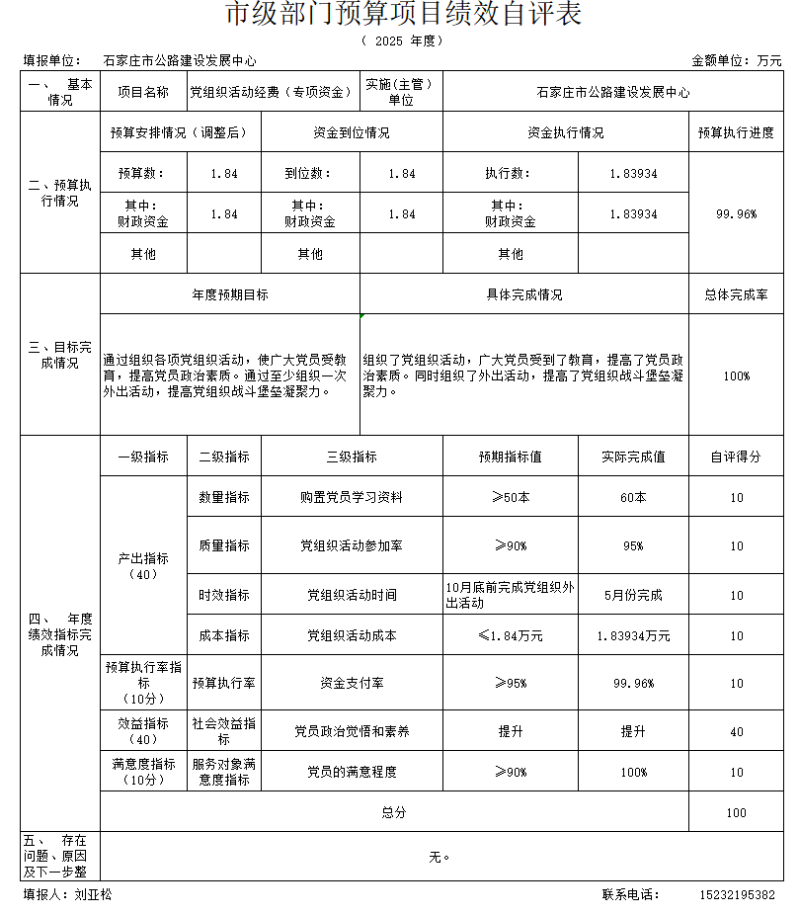

2.专用设备维修费
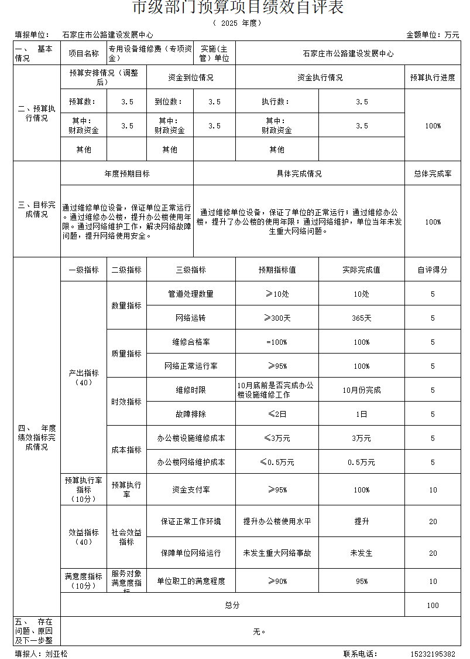
3.办公设备购置
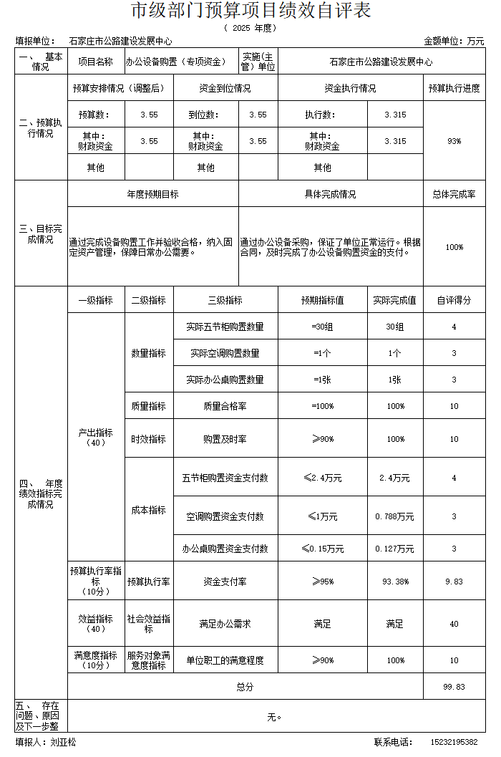
4.南二环东延线与新元高速互通立交工程主线工程养护经费
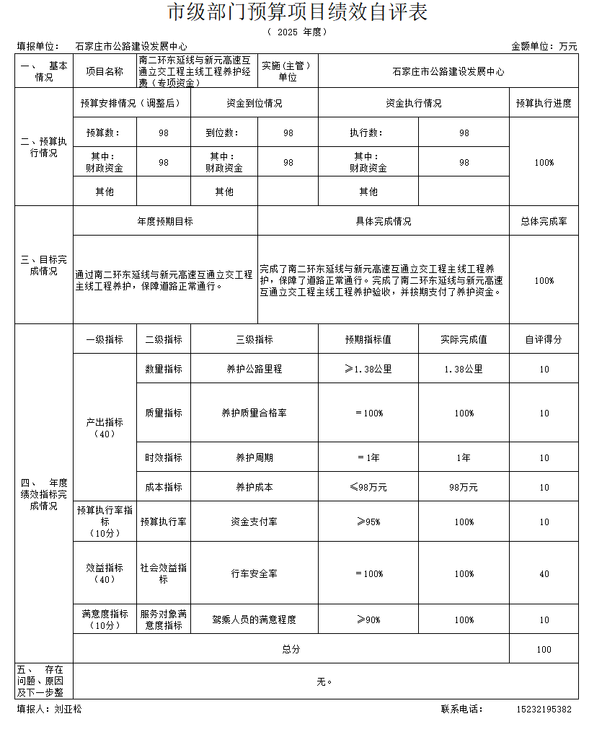

5.物业管理费
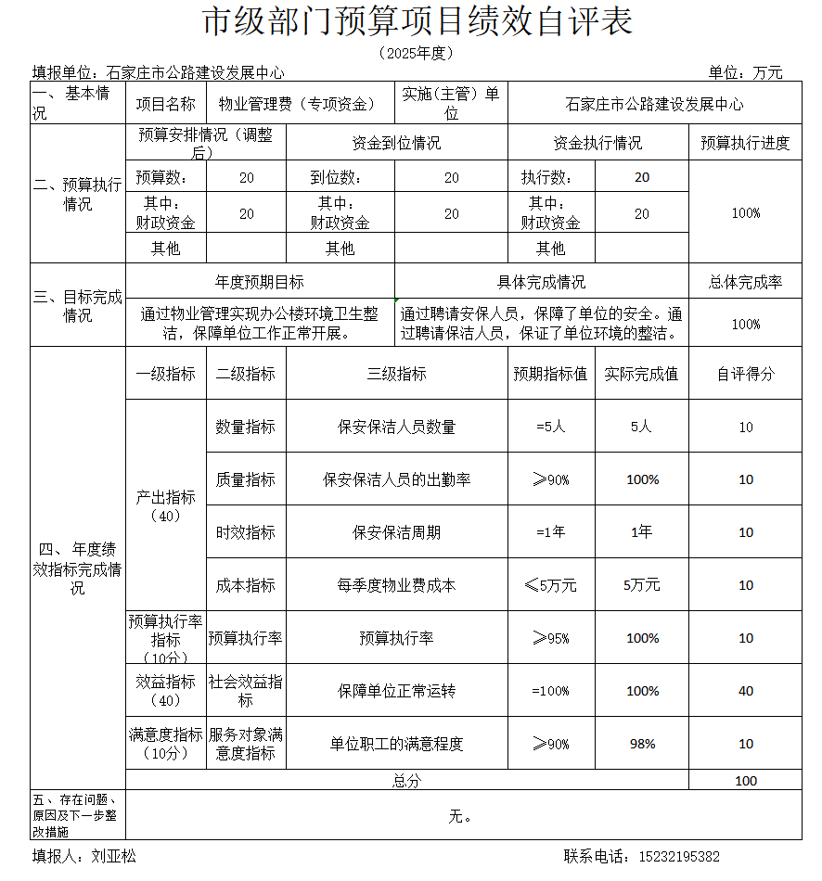

6.省道S339赵县后田村至元氏县铁屯村段改建工程
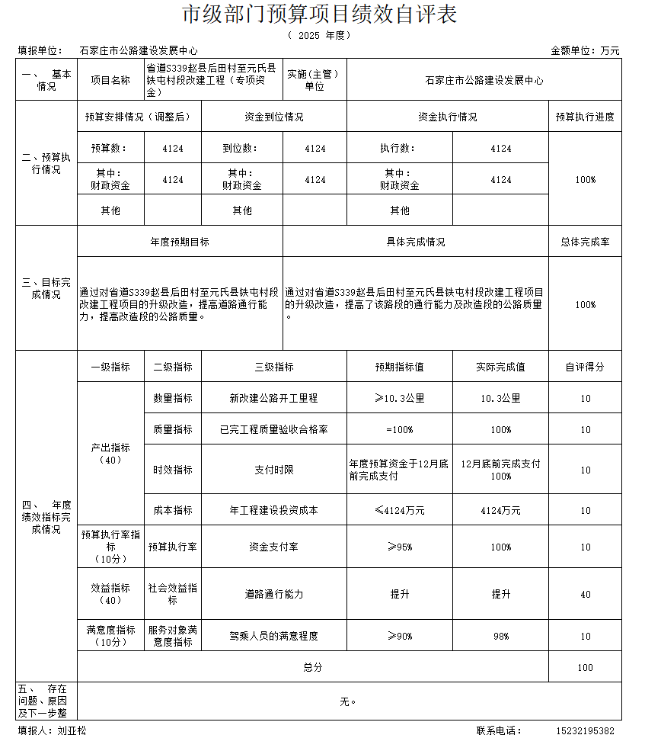

7.公务用车购置经费
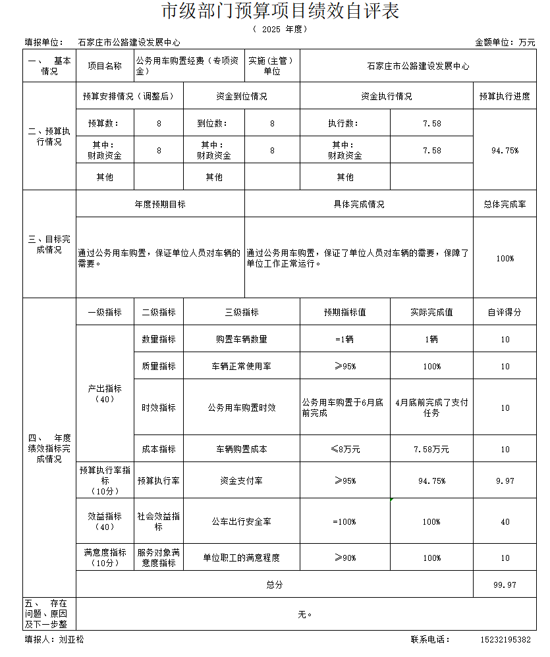

8.解决地方政府拖欠企业账款专项债券资金
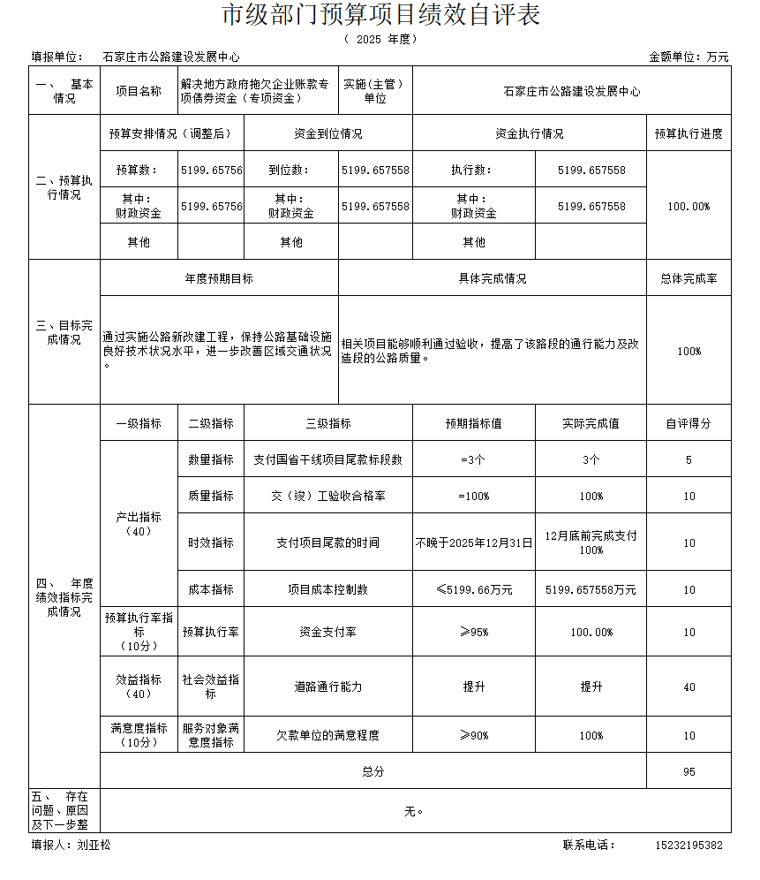

9.省道S234易县-官亭公路龙泉固至丁家庄段改造工程
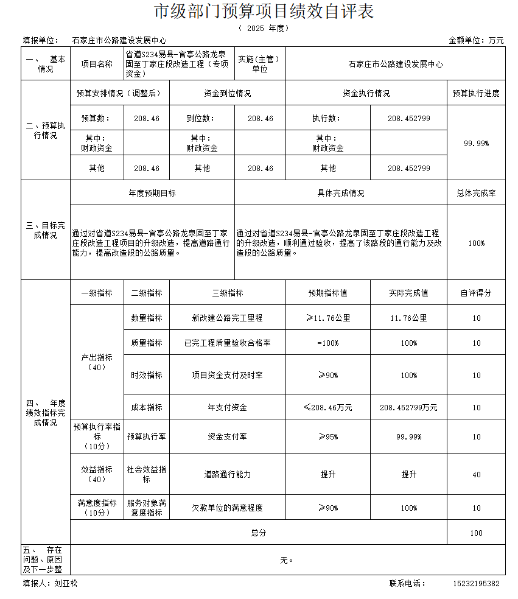

10.专项业务项目（印花税项目）
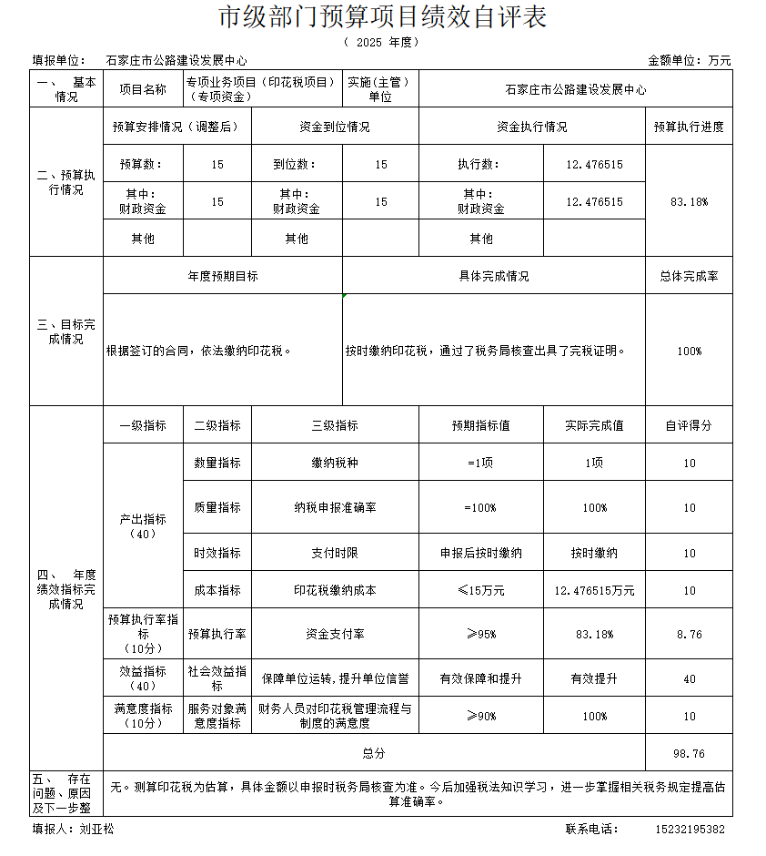

（三）部门评价项目绩效评价结果
本单位无部门重点评价项目。
十、其他需要说明的情况
1.本单位2025年度国有资本经营预算财政拨款支出决算表（公开08表）无相应收支，故空表列示。
2. 由于决算公开表格中金额数值应当保留两位小数，公开数据为四舍五入计算结果，个别数据合计项与分项之和存在小数点后差额，特此说明。

第四部分 名词解释

一、财政拨款收入：指单位从同级财政部门取得的财政预算资金。
二、事业收入：指事业单位开展专业业务活动及辅助活动取得的收入。
三、经营收入：指事业单位在专业业务活动及其辅助活动之外开展非独立核算经营活动取得的收入。
四、其他收入：指单位取得的除上述收入以外的各项收入。主要是事业单位固定资产出租收入、存款利息收入等。
五、使用非财政拨款结余（含专用结余）：指事业单位按照预算管理要求使用非财政拨款结余弥补收支差额的金额，以及使用专用结余安排支出的金额。
六、年初结转和结余：指单位以前年度尚未完成、结转到本年仍按原规定用途继续使用的资金，或项目已完成等产生的结余资金。
七、结余分配：指事业单位按照会计制度规定缴纳的所得税、提取的专用结余以及转入非财政拨款结余的金额等。
八、年末结转和结余：指单位按有关规定结转到下年或以后年度继续使用的资金，或项目已完成等产生的结余资金。
九、基本支出：指为保障机构正常运转、完成日常工作任务而发生的人员支出和公用支出。
十、项目支出：指在基本支出之外为完成特定行政任务和事业发展目标所发生的支出。
十一、经营支出 ：指事业单位在专业业务活动及其辅助活动之外开展非独立核算经营活动发生的支出。
十二、基本建设支出：填列由本级发展与改革部门集中安排的用于购置固定资产、战略性和应急性储备、土地和无形资产，以及购建基础设施、大型修缮所发生的一般公共预算财政拨款支出，不包括政府性基金、财政专户管理资金以及各类拼盘自筹资金等。
十三、其他资本性支出：填列由各级非发展与改革部门集中安排的用于购置固定资产、战备性和应急性储备、土地和无形资产，以及购建基础设施、大型修缮和财政支持企业更新改造所发生的支出。
十四、“三公”经费：指单位用财政拨款安排的因公出国（境）费、公务用车购置及运行费和公务接待费。其中，因公出国（境）费反映单位公务出国（境）的国际旅费、国外城市间交通费、住宿费、伙食费、培训费、公杂费等支出；公务用车购置及运行费反映单位公务用车购置支出（含车辆购置税、牌照费）及按规定保留的公务用车燃料费、维修费、过桥过路费、保险费、安全奖励费用等支出；公务接待费反映单位按规定开支的各类公务接待（含外宾接待）支出。
十五、其他交通费用：填列单位除公务用车运行维护费以外的其他交通费用。如公务交通补贴、租车费用、出租车费用，飞机、船舶等燃料费、维修费、保险费等。
十六、公务用车购置：填列单位公务用车车辆购置支出（含车辆购置税、牌照费）。
十七、其他交通工具购置：填列单位除公务用车外的其他各类交通工具（如船舶、飞机等）购置支出（含车辆购置税、牌照费）。
十八、机关运行经费：指为保障行政单位（包括参照公务员法管理的事业单位）运行用于购买货物和服务的各项资金，包括办公及印刷费、邮电费、差旅费、会议费、福利费、日常维修费、专用材料以及一般设备购置费、办公用房水电费、办公用房取暖费、办公用房物业管理费、公务用车运行维护费以及其他费用。

